　　　基本汛情

地点：荆州市监利县白螺镇

２０２０年７月，一阵强降雨来袭，几近一月．

荆江大堤已溢过半．

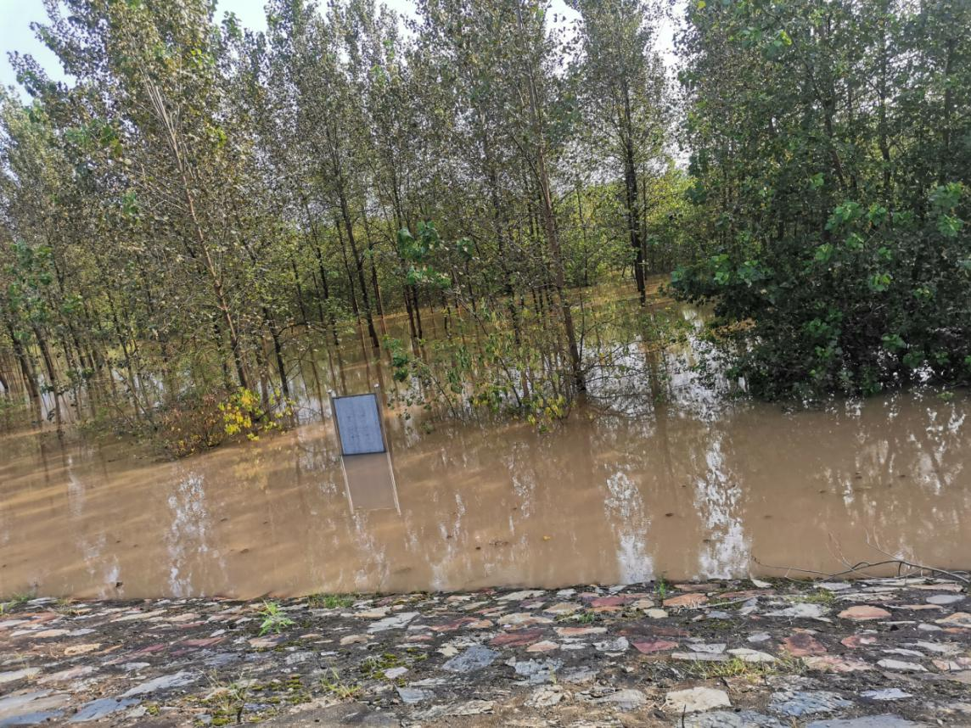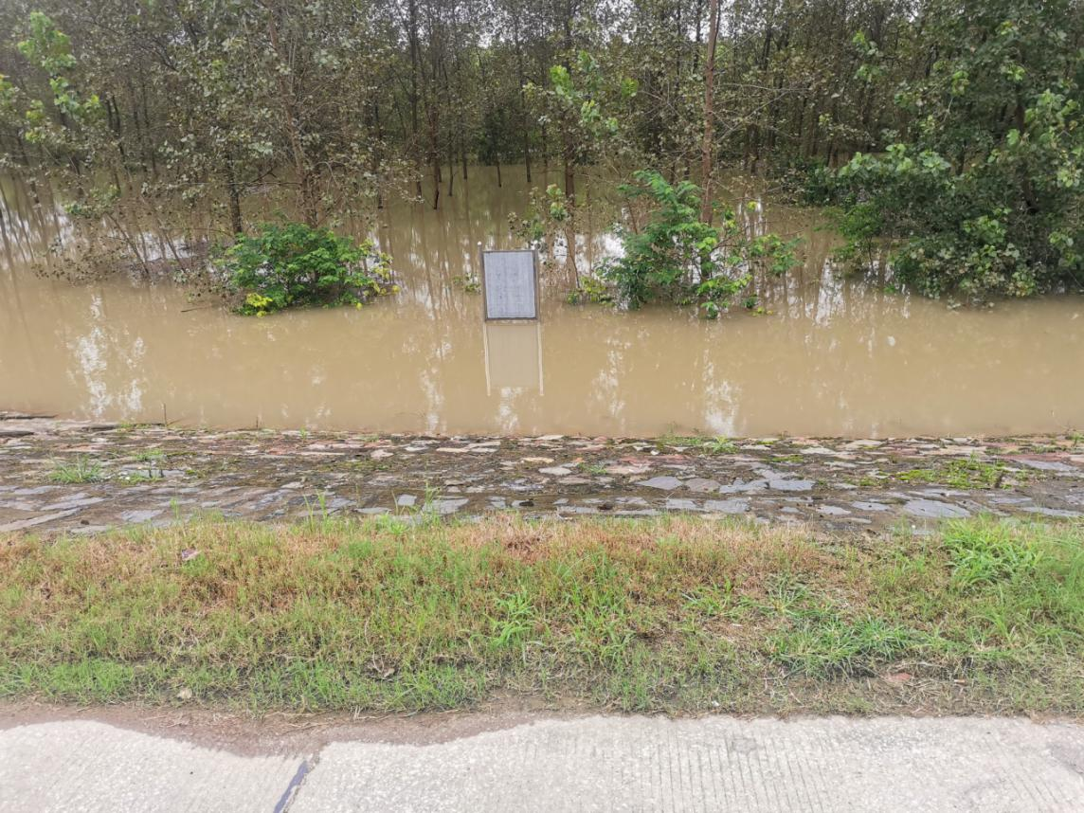zhuangk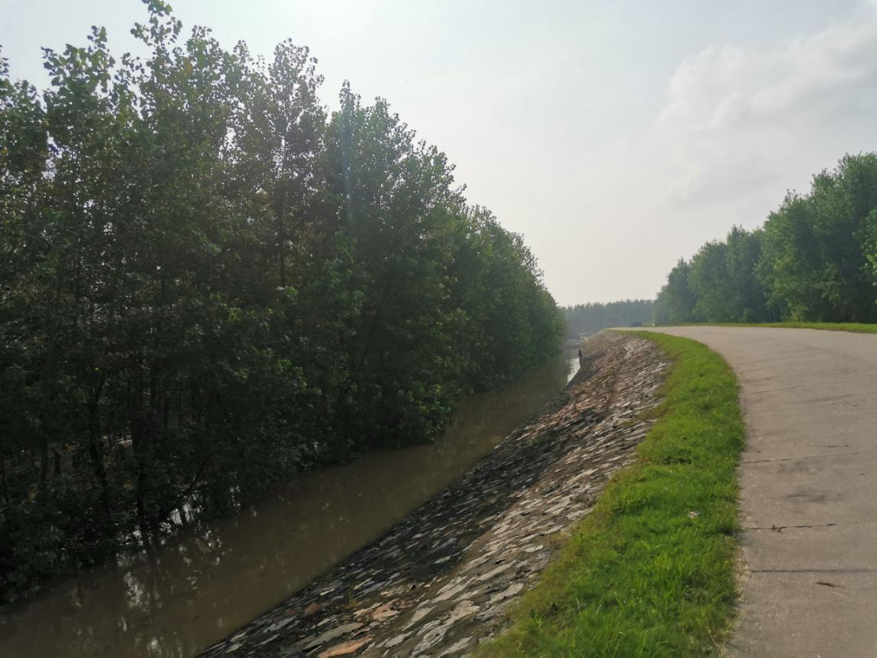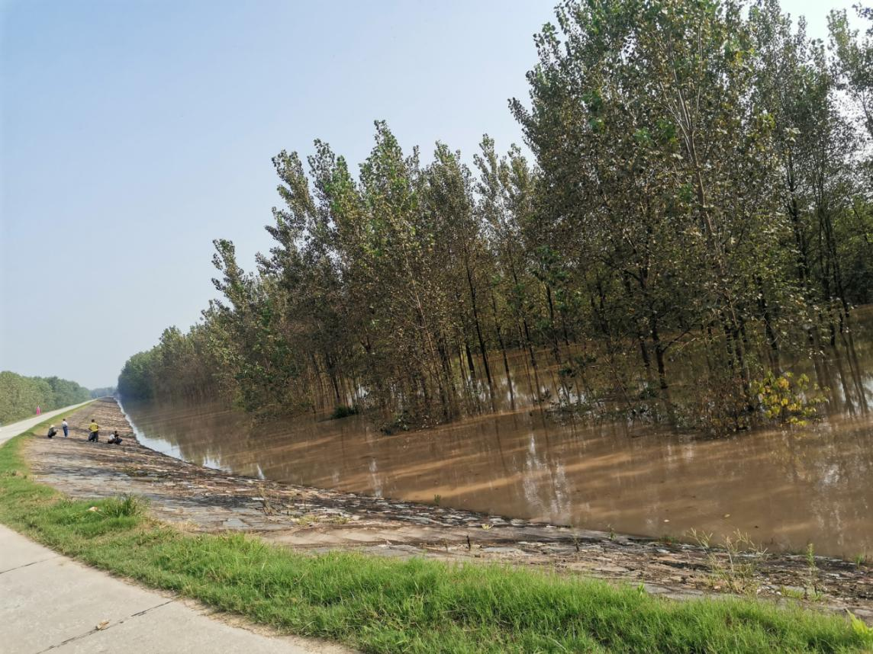

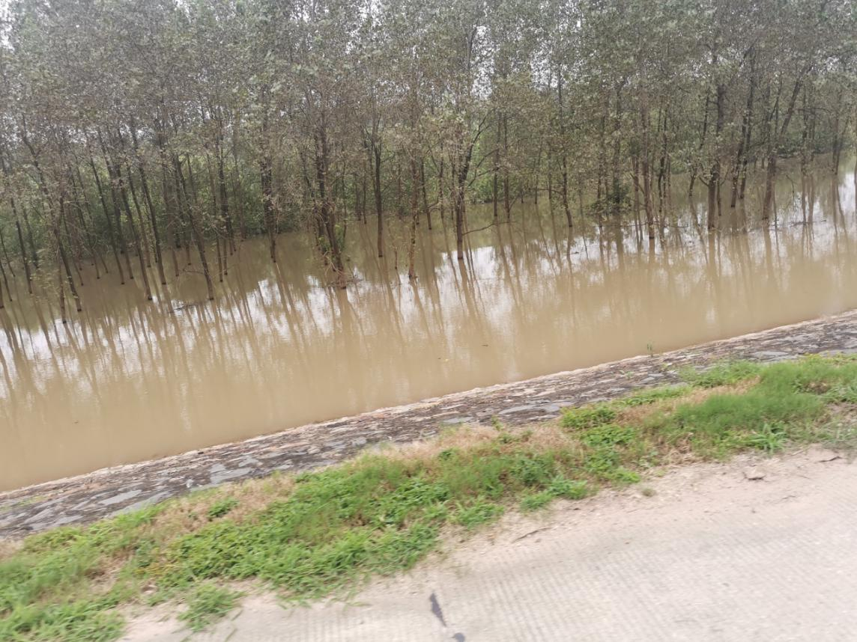

码头全部被淹，船停航．

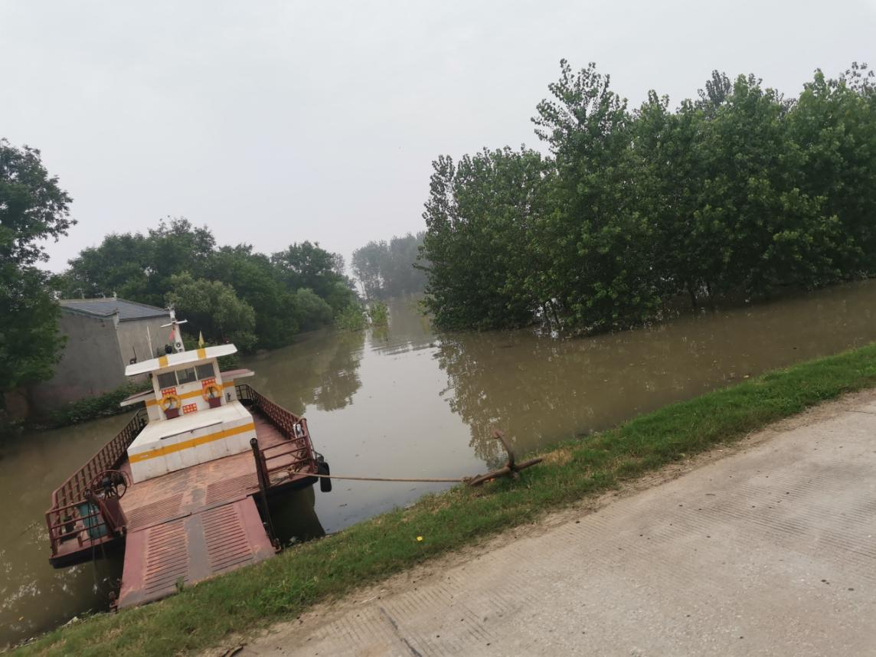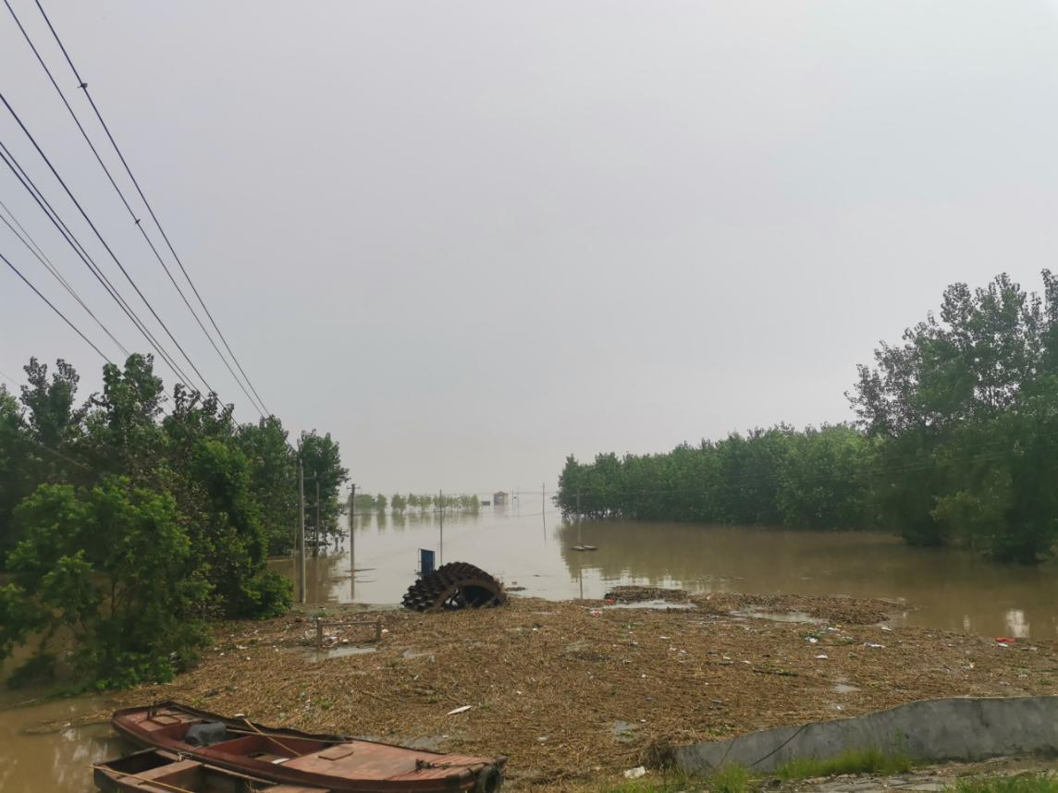

大堤自９８年后，迅速加高，已守护家园多年，没有一场洪水能攻破这＂钢铁之城＂

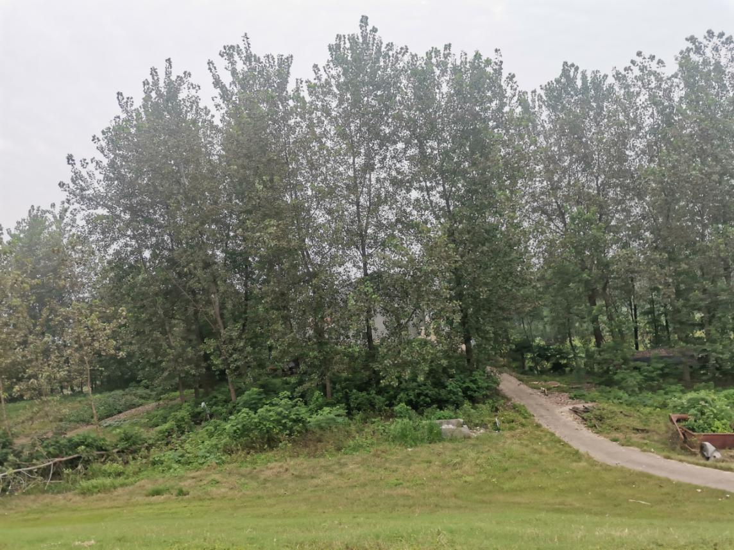

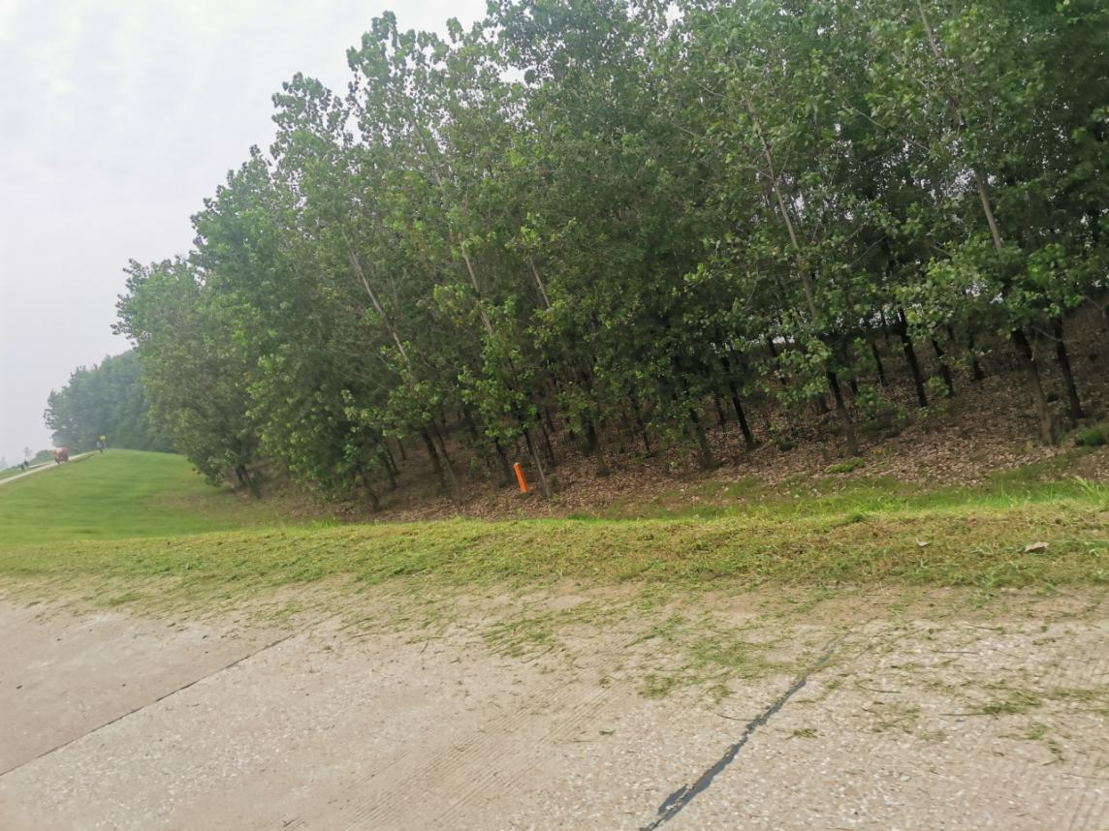

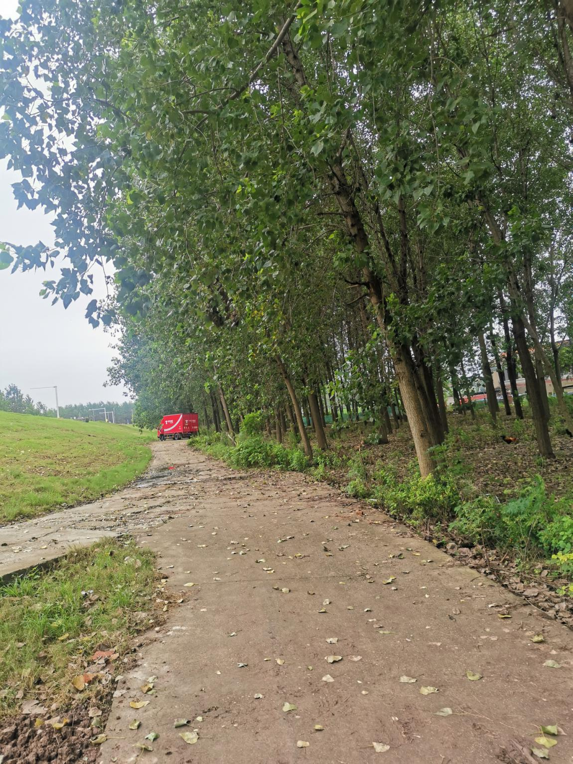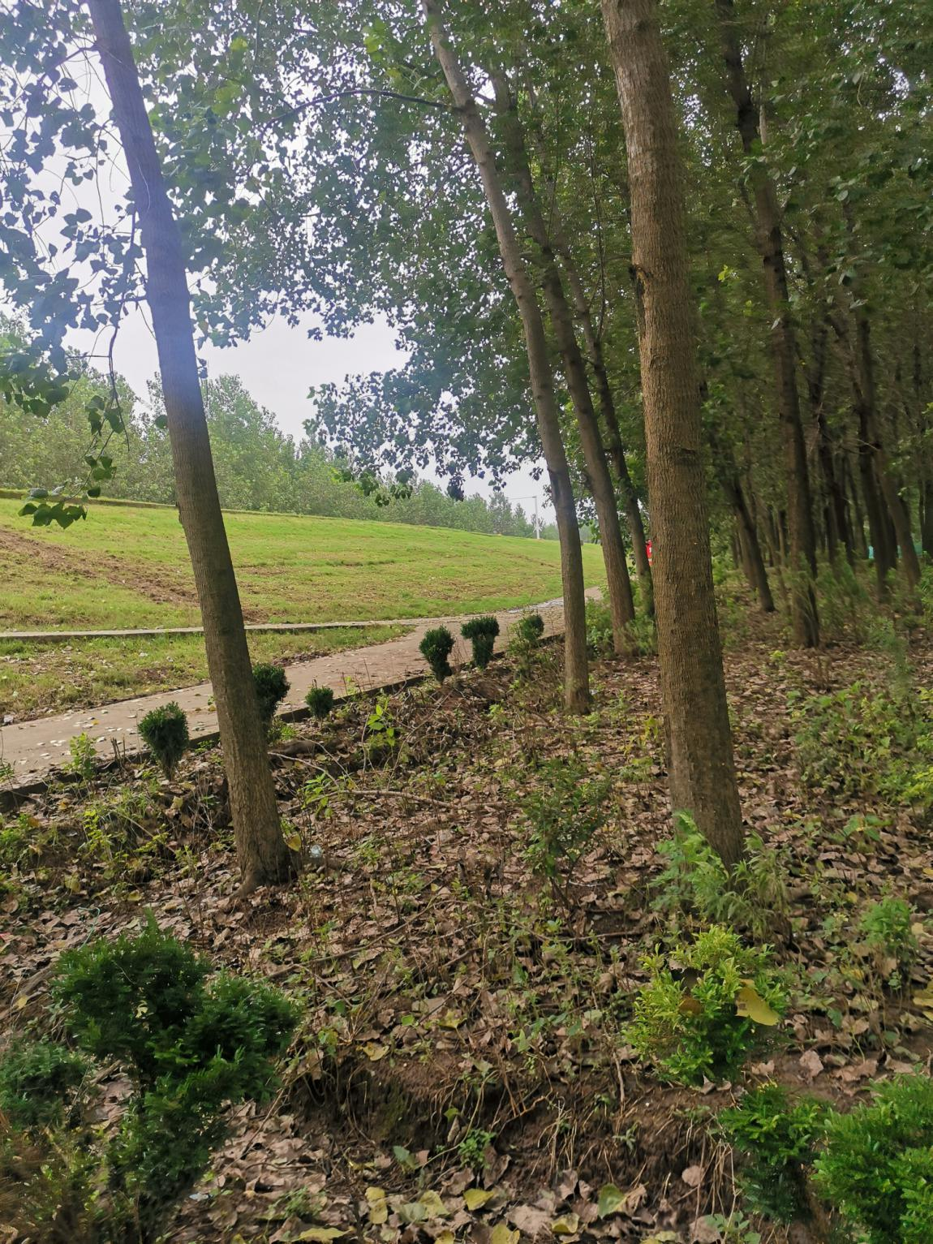

　　　防洪工作

汛期来临，各工作人员马上到位．

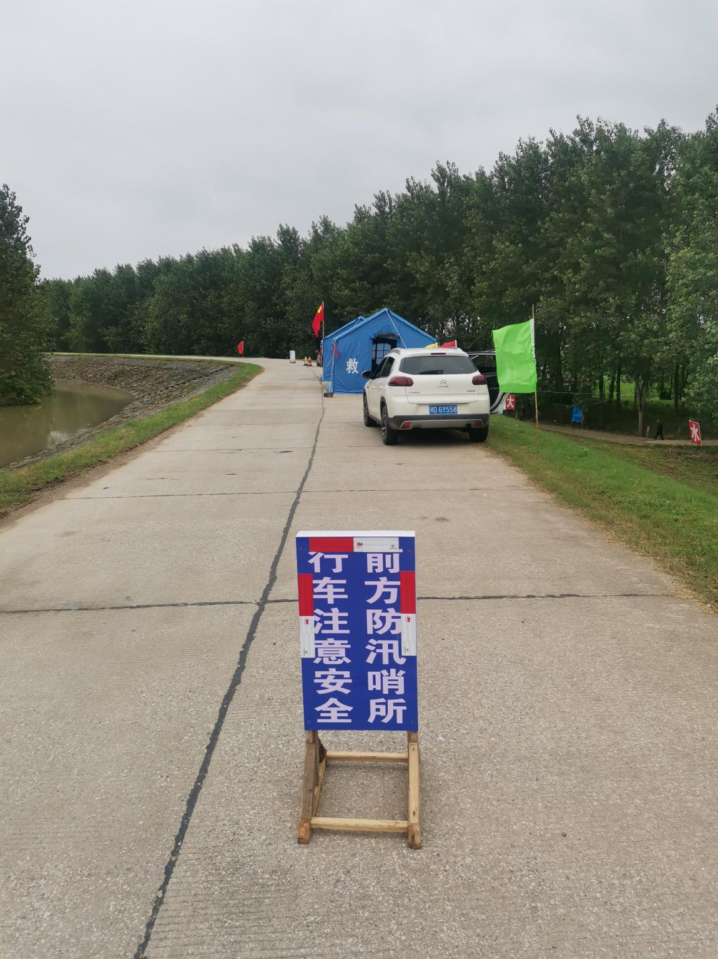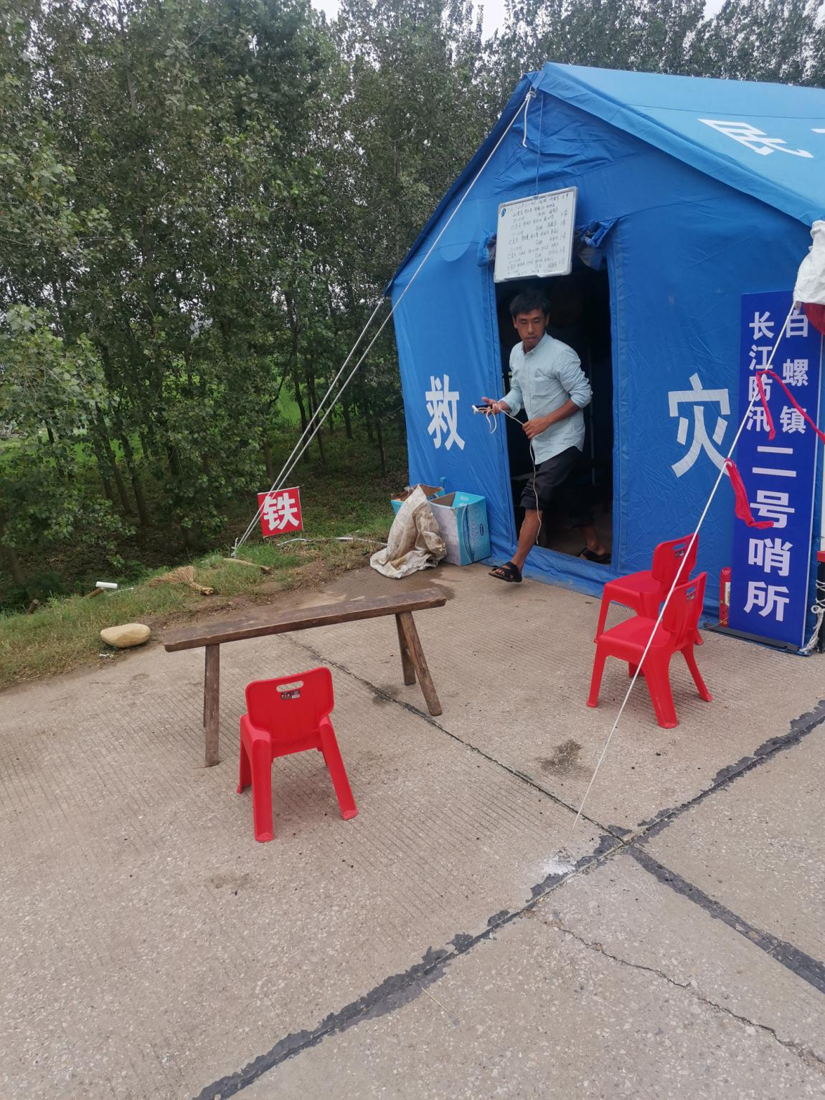

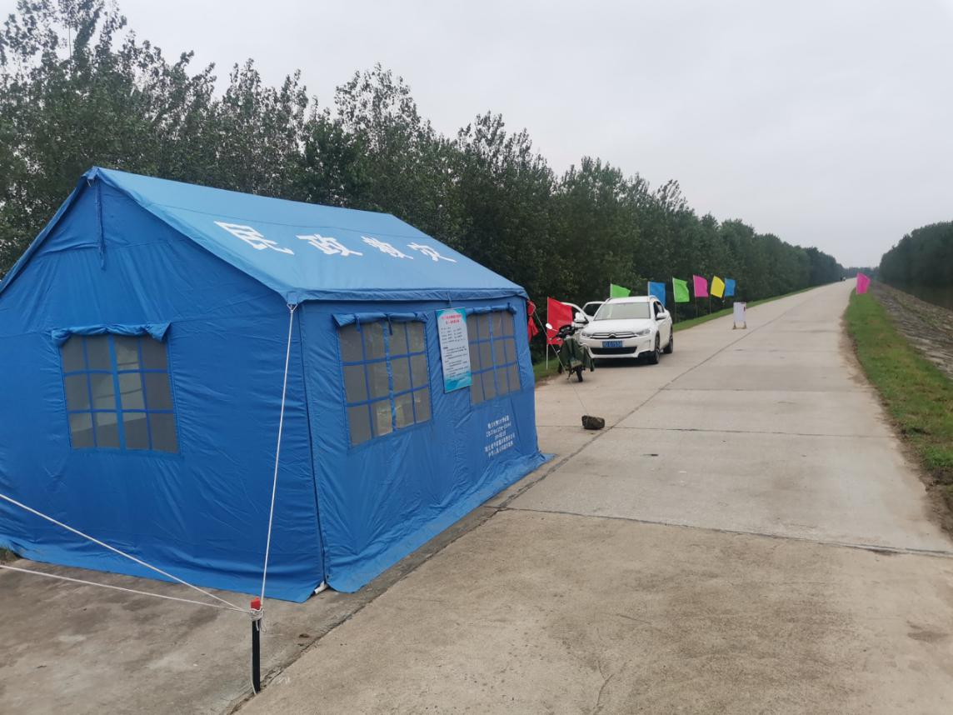

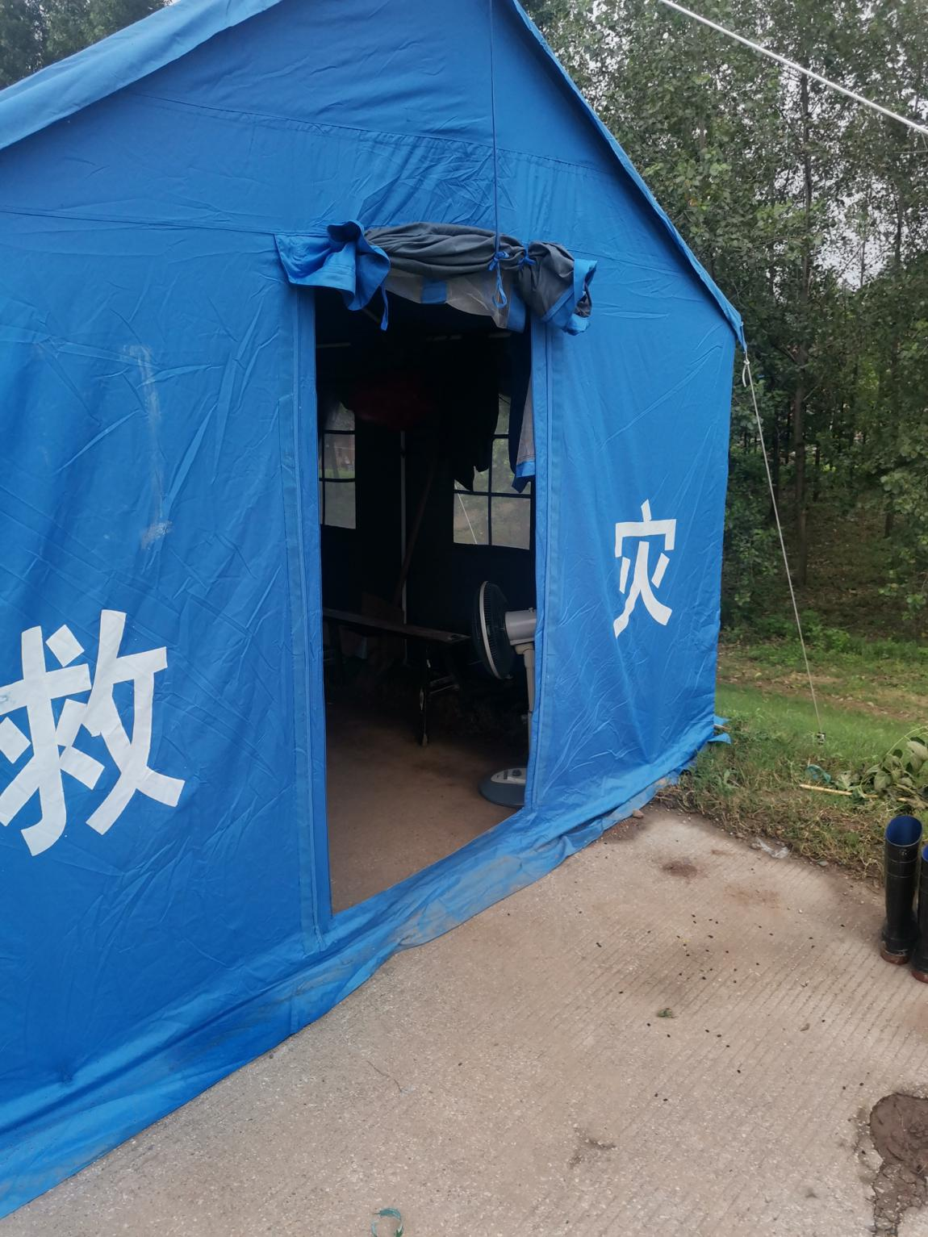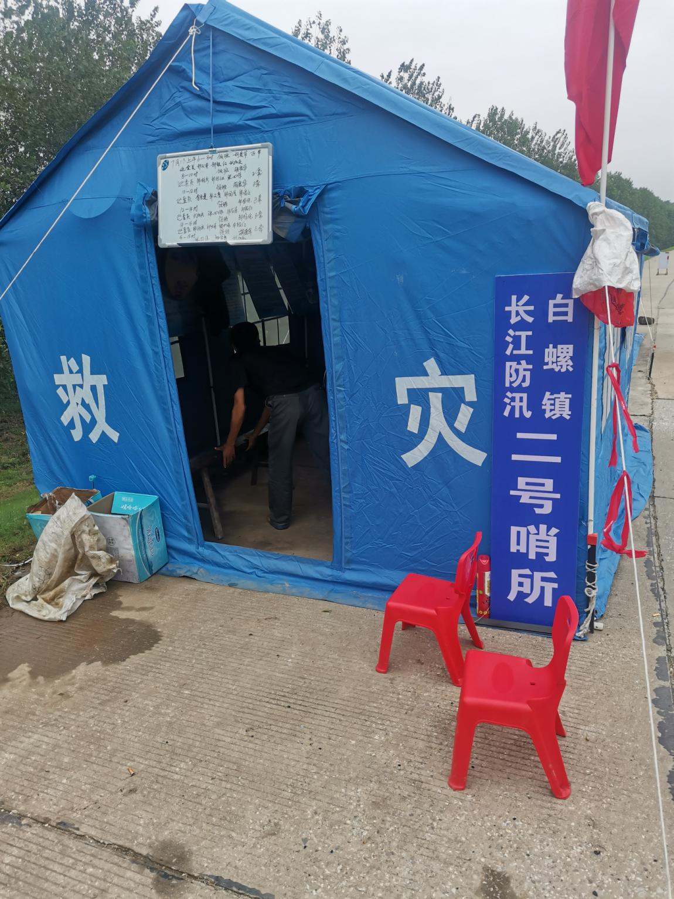

为防洪做工作，有许多标准：

1. 及时反映当地情况，保持信息畅通．

天气预警和信息及时上报，确保信息快速、准确传递，遇有突发汛情，及时启动预案，即派人员赶赴一线，进行调查、核实和协助抢险救灾工作，保障安全．

1. 加强巡逻，严防死守．

尽量做到２４小时无死角监视，确保人民安全，实时上报水位信息，做好统筹布局．

1. 疏通河道，筑牢屏障．

４．实时预警，若突发状况，保驾护航．

　　工作人员生活

条件虽苦，但物资发放多，人员团结互助．

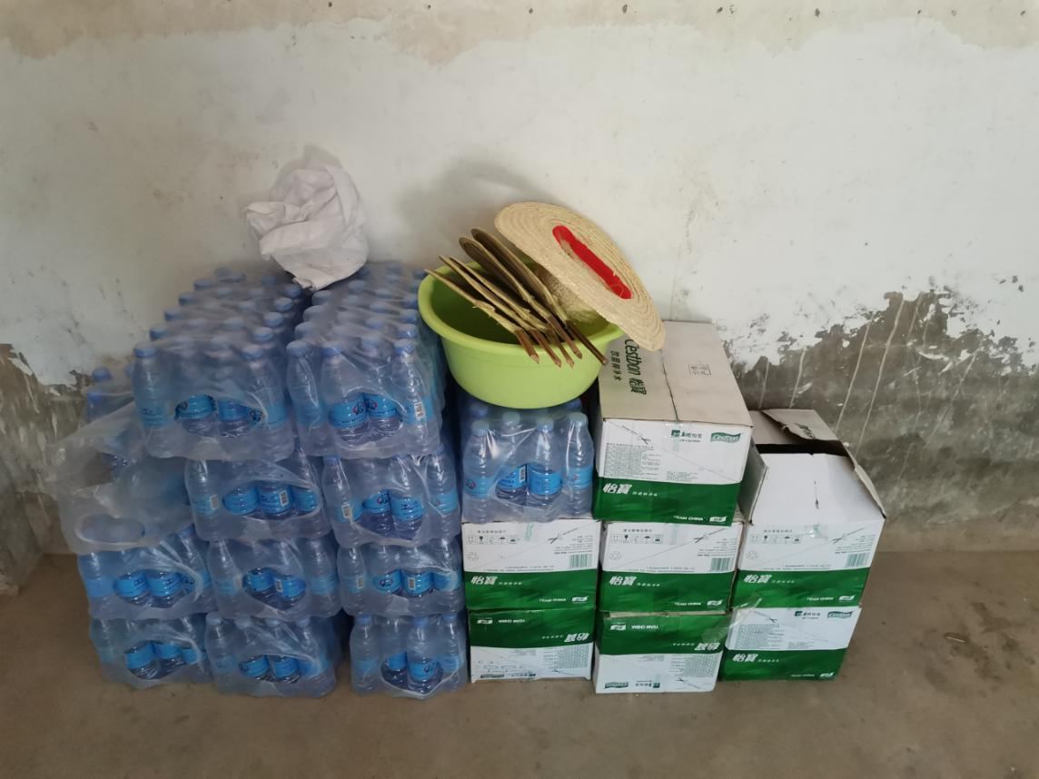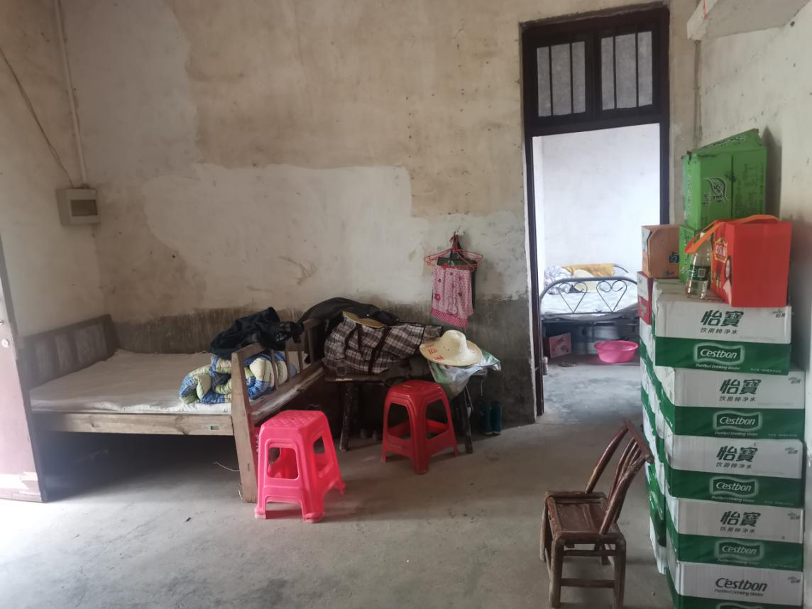

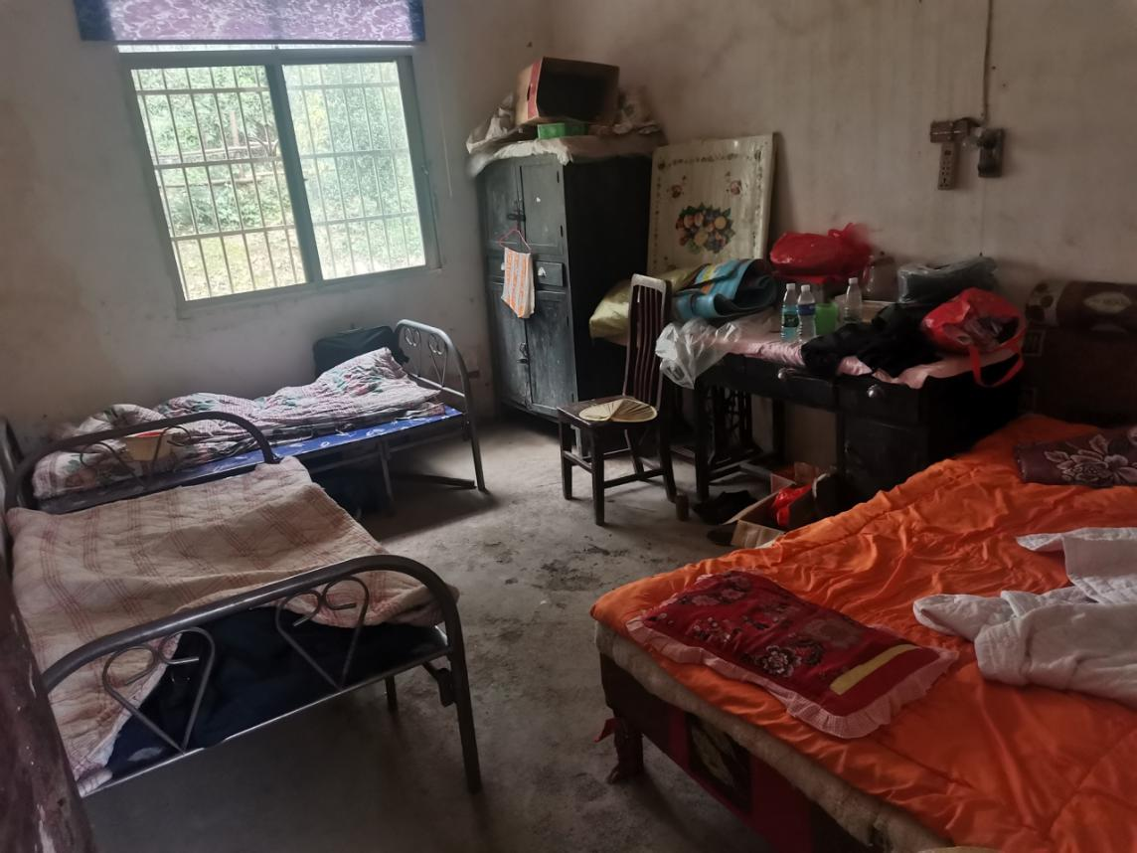

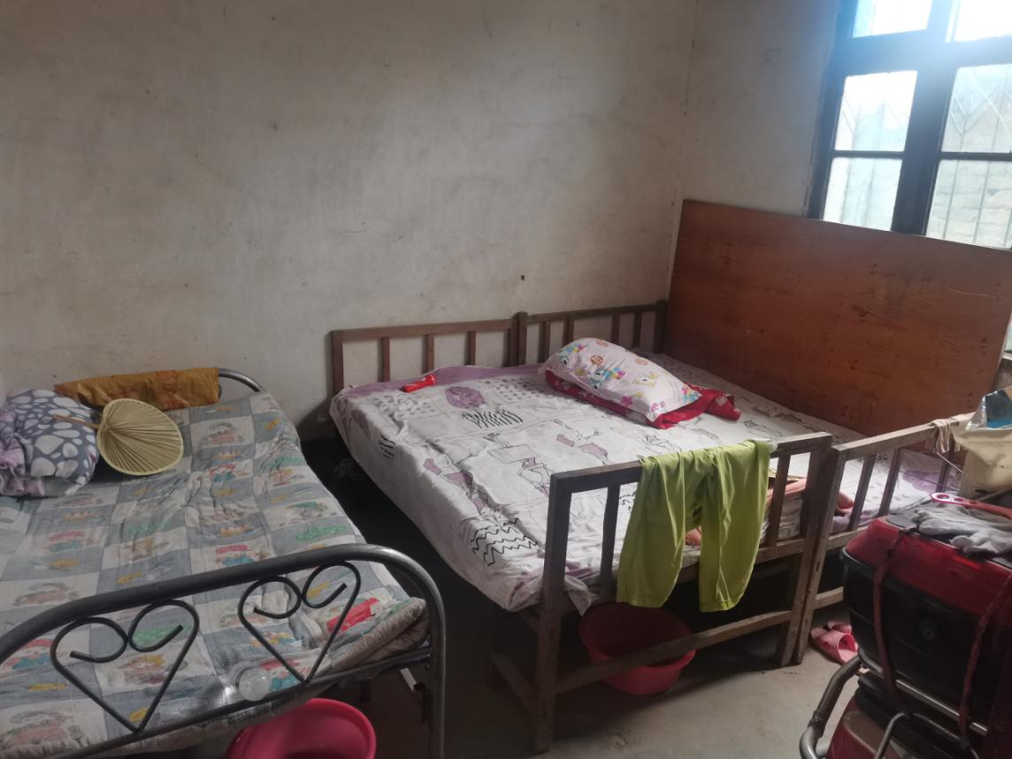

　　　自救手册

